今日动态
2022.6.6 星期一 天气 晴
今日主题：再见了，幼儿园
- 来园情况
1.出勤：今天我们班34位小朋友来园，2人请假！
2.今天小朋友都能够按照时间准时入园，其中马泽睿小朋友最先来到教室，也要提醒孩子们上楼梯的时候不要着急，特别是自己拿被子上楼梯，一定要注意安全哦！现在孩子们以来就用消毒纸巾消毒，并绕好背带后进行体温测量，已然形成了良好的习惯，继续保持！
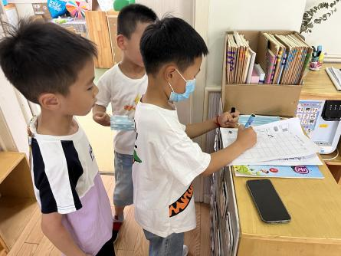
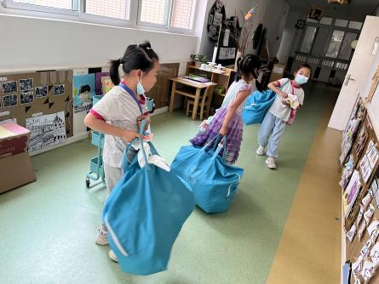
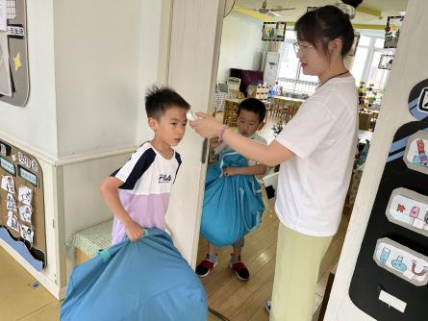

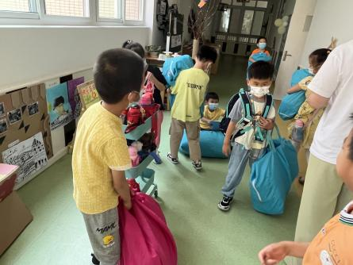
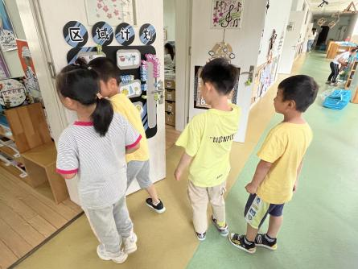
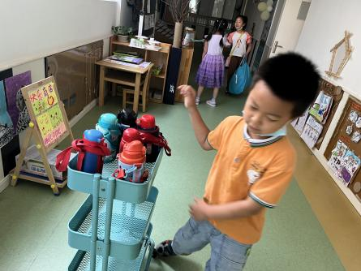

- 升旗仪式
今天是周一，恰逢全国爱眼日，由我们班和大五班的小朋友一起组织关于爱眼护眼的升旗仪式，主持人由我们班的马泽睿和谌欣怡小朋友担任，期间，大五班的小朋友进行升旗和国旗下讲话，我们班表演了爱眼拍手歌和关于眼睛的手势舞。这些节目都是告诉大家平时一定要爱护眼睛，还有一些护眼小常识。
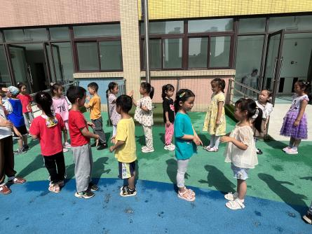
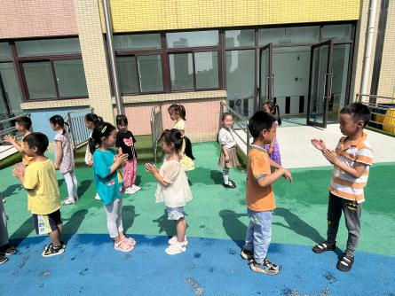
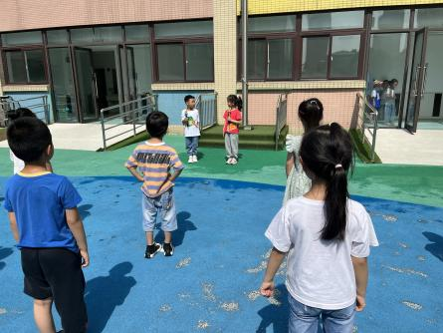

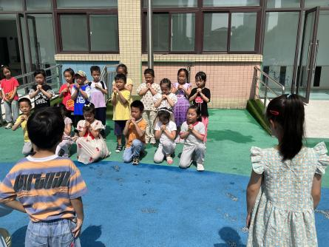
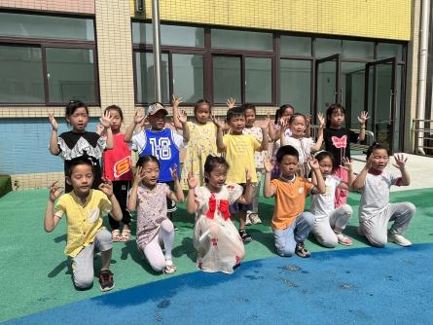
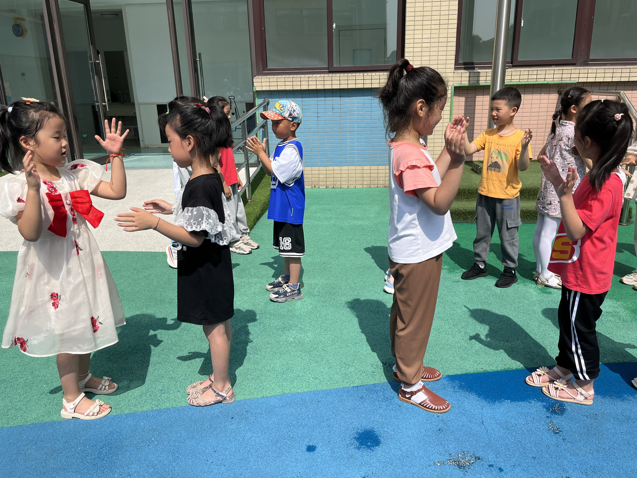

- 集体活动：科学——眼睛
眼睛是我们人体重要的感官器官，它是做一切事情的源泉，我们做任何事情都离不开它，那它的基本构造和功能是什么呢，怎样才能保护我们的眼睛呢，让我们一起来看孩子的讨论吧！
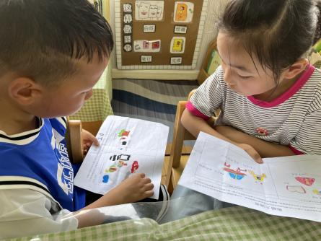
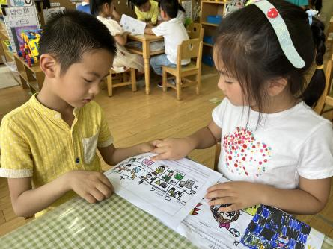
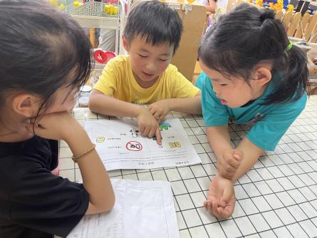

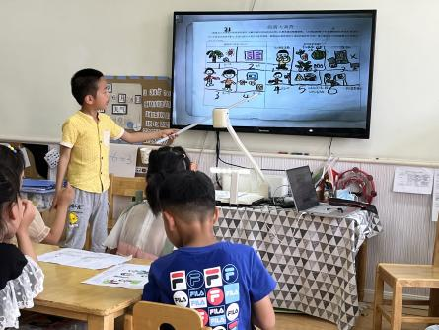
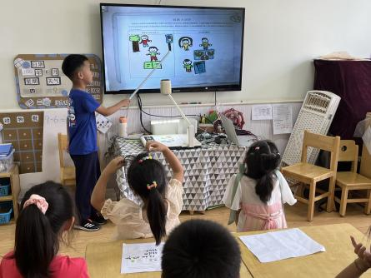
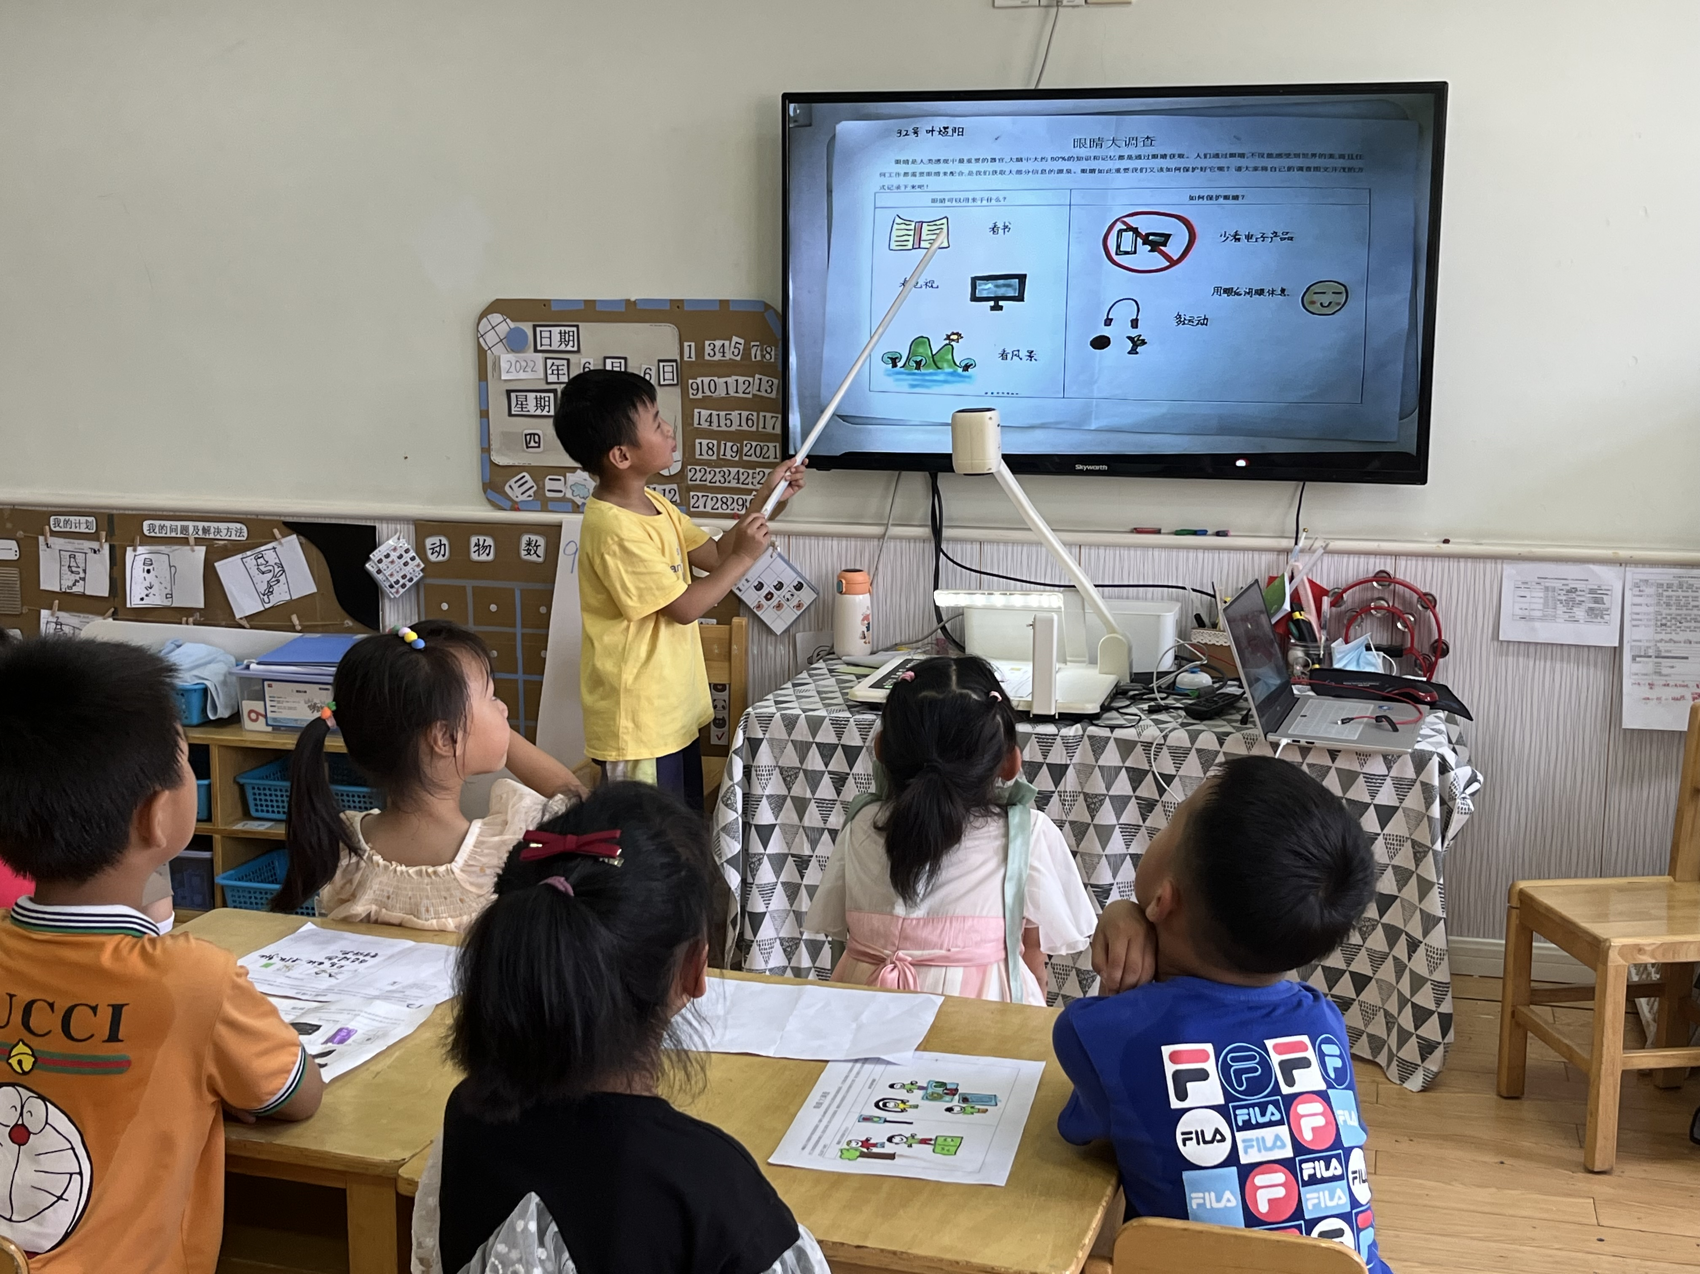

- 户外活动
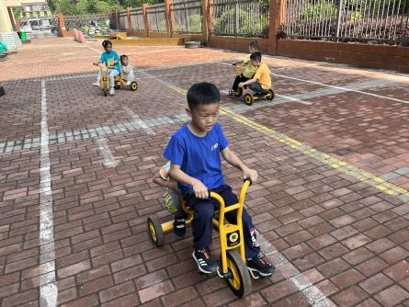
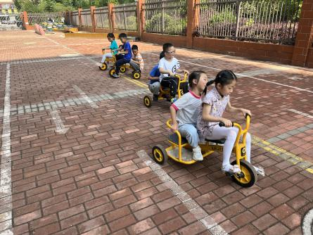
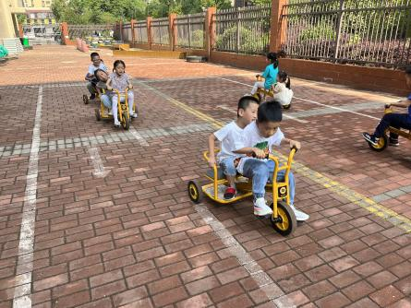

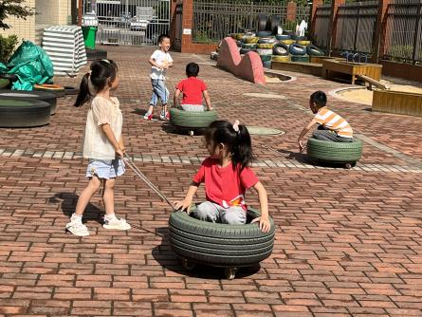
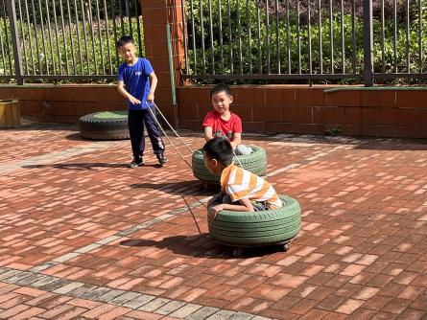
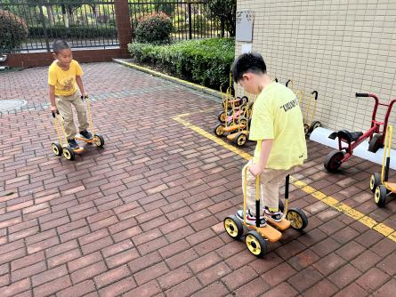

五、生活活动
1.进餐情况：今天午饭吃的是白米饭、莴苣丝胡萝卜丝炒虾糕、土豆炖牛肉、冬瓜海带汤，小朋友都吃得很香哦！吃完午饭以后，小朋友都能够做到饭后三部曲“洗手、漱口、擦嘴巴”，并用正确的方式进行，真不错哦！
2.午睡情况：散步过后大家进入午睡状态，在躺在床上半小时后，大部分小朋友都已经睡着。其中只有王熙雯、薛文辰小朋友躺在床上翻来翻去休息，没有睡着。

温馨提示：
★请大家抓紧时间练习毕业典礼的相关节目。
★毕业在即事情比较多，大家要多关注群里相关通知哦！
★每周日的行程卡、两表（健康情况和家园交接表）记得按时填写。
★疫情原因，对于病事假结束后幼儿的返园要求：48小时核酸和2码；去了医院后的核酸是离开医院后48小时核酸。谢谢各位的配合！

